

**“AÑO DEL FORTALECIMIENTO DE LA SOBERANÍA NACIONAL**”**”**

**DIRECCIÓN REGIONAL DE EDUCACIÓN PUNO**

**UNIDAD DE GESTIÓN EDUCATIVA LOCAL “EL COLLAO-ILAVE”**

**I.E.I. Nº 1316 MAQUERA COMPUTI.**

**INFORME FINAL**

**2024 MANTENIMIENTO REGULAR**

**I.E.I. Nº 1316 MAQUERA COMPUTI**

**CÓDIGO LOCAL ESCOLAR: 762363**

**DIRECTOR: Prof. – Yovana, QUILLE ALAVE.**

**ILAVE – EL COLLAO – PUNO**

**2024**

**“**Año del Bicentenario, de la consolidación de nuestra Independencia, y de la conmemoración de las heroicas batallas de Junín y Ayacucho.**”**

Maquera, 28 de junio del 2024.

**OFICIO Nº 012-2024-DUGELEC-DIEI-Nº1316 “MC”**

**Señora :** Directora de la UGEL El Collao Ilave.

**Asunto :** Remite Informe de Mantenimiento de Locales Escolares 2024 Mantenimiento Regular

**Ref. :** Cumplimiento de funciones.

­

Es sumamente grato dirigirme a su digna autoridad para hacer de su conocimiento lo siguiente:

Que la Dirección de la IEI. Nº 1316 ”Maquera Computi”, dentro del Programa de Mantenimiento de Locales Escolares 2024, remite a su despacho los siguientes documentos:

1. Informe descriptivo de actividades realizadas.
2. Acta de conformación del Comité de Mantenimiento y de los representantes de CONEI.
3. Formato de Anexo Nº 4 Acta de compromiso (descargar del sistema mi Mantenimiento)
4. Formato de Anexo Nº 5 Acta de Representantes de la Comisión Responsable del CONEI
5. Formato del Anexo Nº 10 Ficha de Acciones de Mantenimiento (descargar del sistema mi Mantenimiento)
6. Informe de conformidad del Comité de Veeduría (CONEI)
7. Boucher de retiros del BN realizados durante la ejecución.
8. Formato del Anexo Nº 11 Ficha de declaración de gastos, con firmas del comité de Mantenimiento y CONEI.( descargar del sistema mi Mantenimiento)
9. Boletas y/o comprobantes de pago, firmados por el comité de mantenimiento y CONEI.
10. Formato del Anexo Nº 7 Panel de Culminación de Acciones (antes, durante y después del mantenimiento)
11. Constancia de inventario de Mobiliario y Equipamiento.
12. Copia de Oficio de IE a la UGEL solicitando el registro de Mobiliario y Equipamiento.

Sin otro particular aprovecho la oportunidad para expresarle las muestras de mi especial consideración y estima personal.

Atentamente:

**“**Año del Bicentenario, de la consolidación de nuestra Independencia, y de la conmemoración de las heroicas batallas de Junín y Ayacucho.**”**

**INFORME Nº 015-2024-COMITÉ DE MANTENIMIENTO –I.E.I. Nº 1316 “MC”**

**A LA** : DIRECTORA DE LA UGEL EL COLLAO ILAVE.

**DEL** : Prof. Yovana, QUILLE ALAVE.

DIRECTOR DE LA IEI. Nº 1316 MAQUERA COMPUTI.

**ASUNTO** : Remito Informe Descriptivo de Actividades Realizadas Mantenimiento Regular 2024-I.

**FECHA** : Maquera Computi, 24 de junio del 2024.

Tengo el agrado de dirigirme a su digna persona, con la finalidad de poner en su conocimiento sobre las diferentes actividades realizadas dentro del Programa de Mantenimiento de Locales Escolares 2023-I, realizadas en la Institución Educativa Inicial Nº 1316 Maquera Computi que a continuación se detalla:

**I. ANTECEDENTES**:

- Ley Nº 43610, Ley del Presupuesto del Sector Público para el año Fiscal 2024.

-R. M. N° 679-2023-MINEDU, Norma técnica “Disposiciones específicas para la ejecución del Programa de Mantenimiento de la infraestructura de locales escolares 2024.

**II. ACCIONES REALIZADAS.-**

**PRIMERO.-** Teniendo conformado el comité de mantenimiento y CONEI, las mismas que quedaron conformado de la siguiente manera:

**COMITÉ DE MANTENIMIENTO**:

Prof. Yovana QUILLE ALAVE, Responsable de la ejecución del mantenimiento de la Institución educativa, identificado con DNI Nº 42526577. Director de la IEI. Nº 1316 Maquera Computi.

Primer Miembro Sra.: Veronica Tacora Castillo identificado con DNI Nº 46842411.

Segundo Miembro Sra.: Judith Vanessa Mamani Arcata, identificado con DNI Nº 75437918.

**CONEI:**

**CONEI 1**

Primer Miembro Sra.: Roxana Arcata Atencio, identificado con DNI Nº 47032752.

**CONEI 2**

Segundo Miembro Sr. Tito Manuel, Washualdo Huilahuaña con DNI N° 46731216

**CONEI 3**

Tercer Miembro Sr.

**SEGUNDO.-** En fecha 27 de marzo del año 2024, se realiza el retiro del Banco de la Nación la cantidad de S/. 7,529.00 ( siete mil quinientos veintinueve soles) por parte de la Directora de la IEI. Nº 1316 de Maquera Computi, dicho presupuesto pertenece al Programa de Mantenimiento de Locales Escolares 2024-I Etapa regular, tal como consta en la relación de IE. Beneficiados.

**TERCERO.-** Que de acuerdo a la Ficha de Acciones de Mantenimiento de Locales Escolares 2024 y en coordinación con los comités de Mantenimiento y CONEI se procedió a realizar las actividades programadas en el siguiente rubro que a continuación detallamos:

* **INSTALACIONES SANITARIAS:**
* Se realizó la adquision e instalación de electrobomba para extraer agua del pozo y así tener agua para baños, cocina y otros, para lo cual se gastó la suma de: S/. 280.00.
* **PISOS:**
* Se realizo el FALSO PISO, para nivelación de superficies, en el patio del jardín, para dicha intervención se gastó la suma de 7,250.00 soles.

**CUARTO. -** Todo el trabajo realizado en las partidas arriba mencionadas, referentes a cantidades, Unidad y montos se realizó de acuerdo a la Ficha Técnica de Mantenimiento de Locales Escolares el cual se adjunta al presente informe.

Es todo cuanto tengo que informarle a su digna persona para los fines que estime por conveniente.

Atentamente:

…………………………………………… ……………………………………….

Prof. Yovana, QUILLE ALAVE. Sra. Veronica TACORA CASTILLO

Directora de la IEI. Nº 1316 MAQUERA C. Primer Integrante de comité de Mantenimiento.

DNI. Nº 42526577 DNI. Nº 46842411

………………………………………………………………..

Sr. Judith Vanesa, MAMANI ARCATA

Representante de los PP.FF.

DNI Nº 75437918

**INFORME DE VEEDURIA**

**A LA** : Directora de la UGEL EL Collao-Ilave.

**Asunto**  : Informe del Comité Veedor.

**Referencia** : Norma específica de Mantenimiento de Locales Escolares de la II.EE. Públicas a nivel nacional 2022-I. M. N° 016-2022-MINEDU

**Fecha** :18 de agosto del 2022.

Tenemos el agrado de dirigirnos a Usted para saludarlo y a la vez informar a su despacho las actividades realizadas en el Programa de Mantenimiento de Locales Escolares 2022-I ejecutado en la IEI. Nº 1316 Maquera Computi, ubicado en el Distrito de Ilave Provincia de El Collao, en la Región de Puno el cual detallamos a continuación.

* **MUROS:**
* Se realizó el refuerzo y mantenimiento en muros de adobe en la parte exterior de la instalación educativa, para esta acción se destino y gasto la suma de 748.00 soles.
* **PUERTAS:**
* Se realizó la compra e instalación de puerta metálica de 280 x 300, para esta actividad se gastó la suma de: S/. 2,800.00.
* **KITS DE HIGIENE:**
* Kit de insumos de artículos de limpieza: Para este elemento de intervención se realizó la compra de: Detergente granulado, guantes de jebe de uso semi industrial, Kreso, Removedor de sarro, Lejía, trapo industrial, escobas, baldes, bolsas de polietileno, esponja de fibra, se gastó la suma de S/. 250.00
* Kit de higiene para lavado de manos, se adquirió: jabón de tocador en barra, legía daryza, papel higiénico, y balde, todos estos elementos son adquiridos para garantizar el correcto uso para limpieza, lavado de mano; el costo utilizado para esta intervención es la suma de S/. 232.00
* **Transporte:** Se realizó el traslado de la puerta por la suma de: S/. 200.00

**CUARTO.-** Todo el trabajo realizado en rubro arriba mencionado referente a cantidades, Unidad y montos se realizó de acuerdo a la Ficha Técnica de Mantenimiento de Locales Escolares, por la suma total de S/. 4,230.00.

**CONCLUSIÓN:** Luego de verificar la ejecución de los trabajos descritos en el presente, los integrantes del Comité Veedor, damos conformidad de que los trabajos fueron ejecutados al 100%. Para mayor validez firmamos los presentes

Aténtame:

………………………………………………………. ……………………………………….

Sra. Carmen CCALLATA CUTIPA Sra. Nancy, MAQUERA CABRERA CONEI 1 Rep. PP. FF. CONEI 2 Rep. PP.FF.

DNI Nº 41892566 DNI Nº 44641434

……………………………………………………….

Sra. Yesica, RAMOS POMA

CONEI 3 Rep. De PP.FF.

DNI Nº 71322939

**CUBIERTOS - TECHOS**

Soportes y elementos de sujeción en cubiertas de edificaciones y de áreas exteriores:

Antes Durante Después

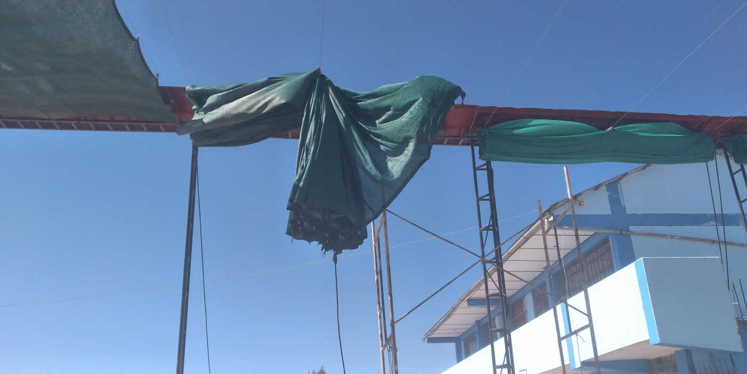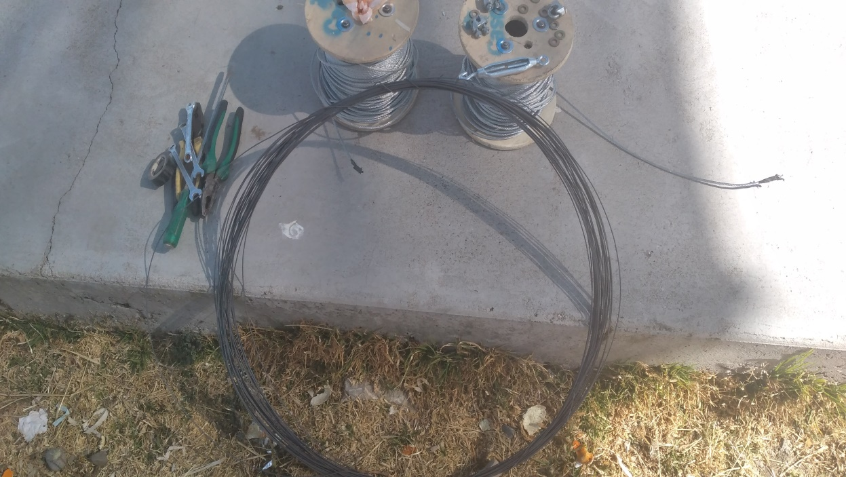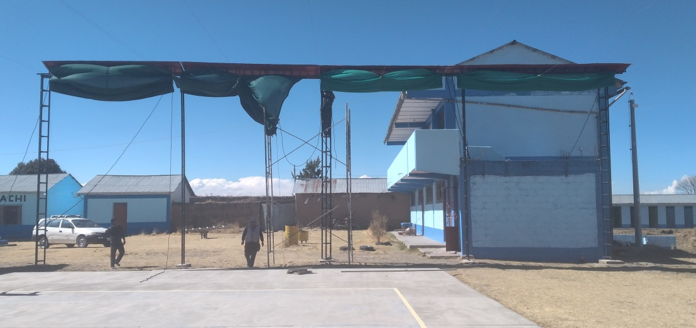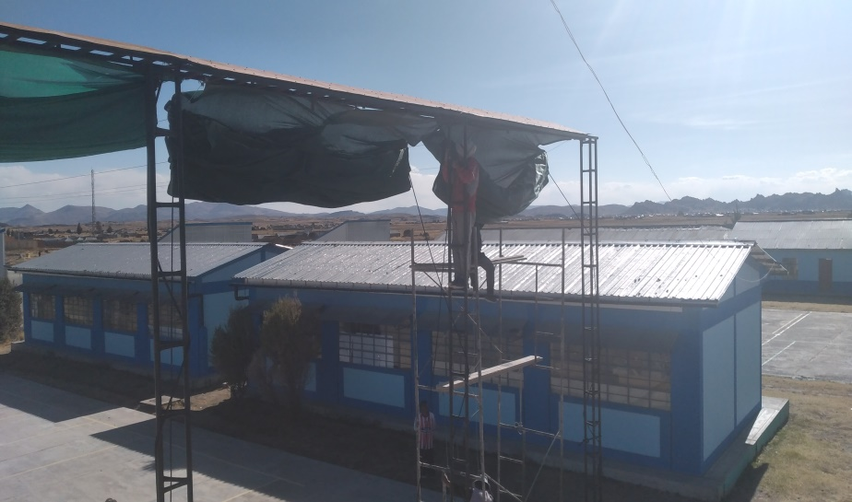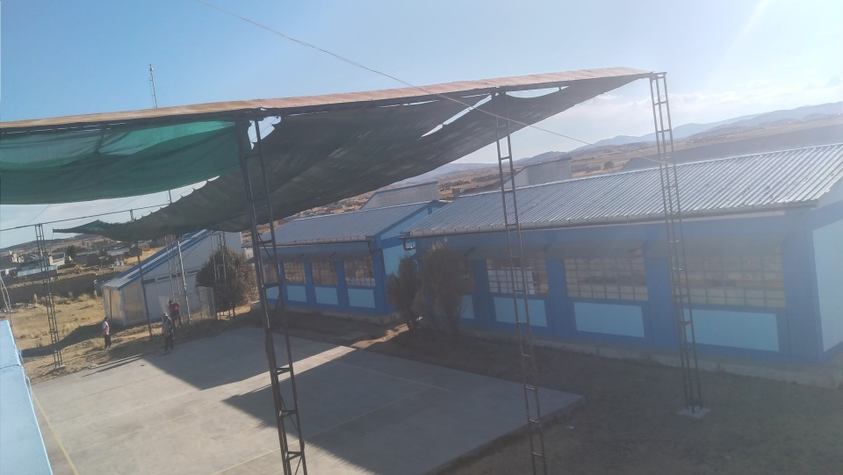

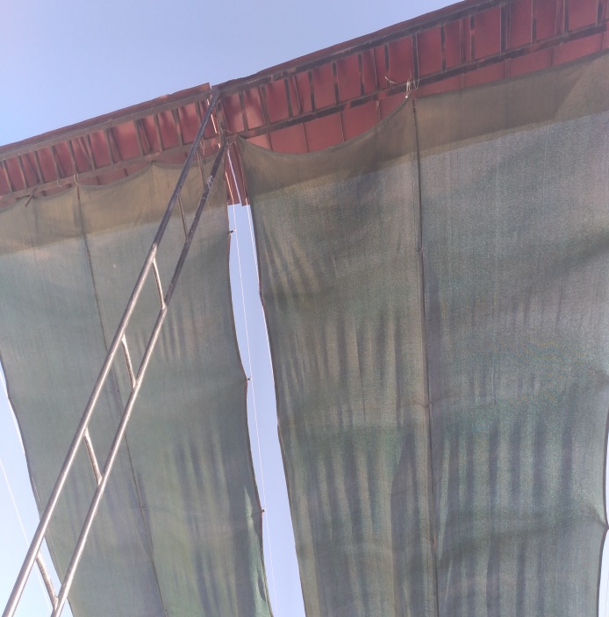

**PUERTAS:**

Antes Durante Después

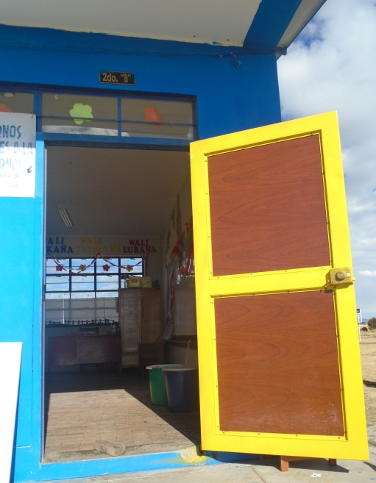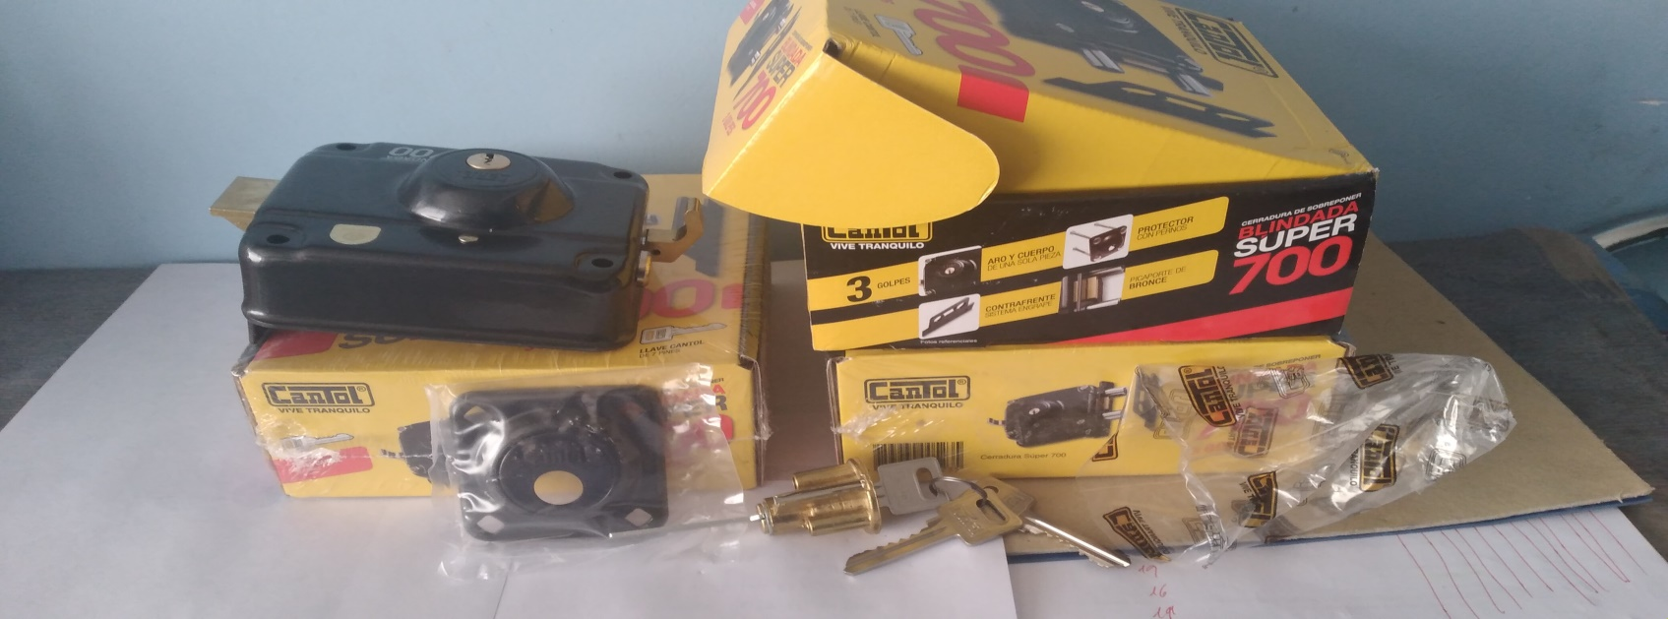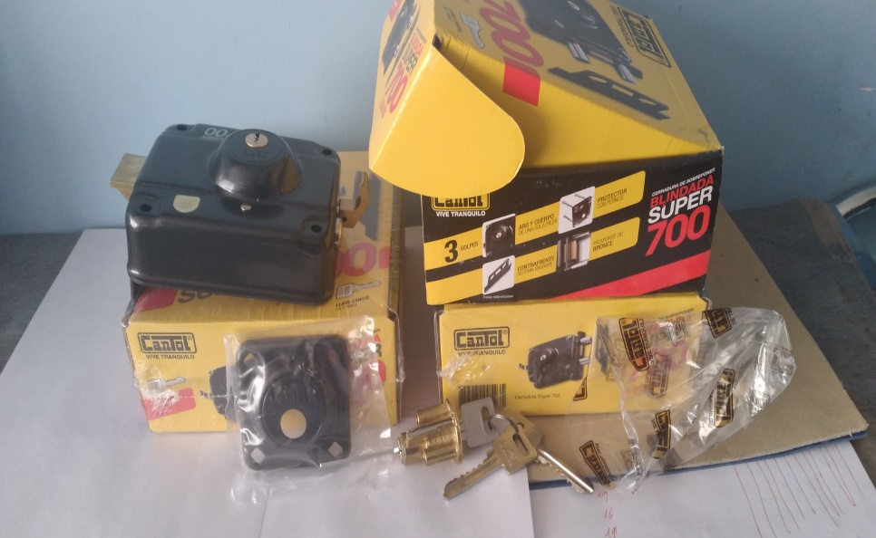

**VENTANAS**

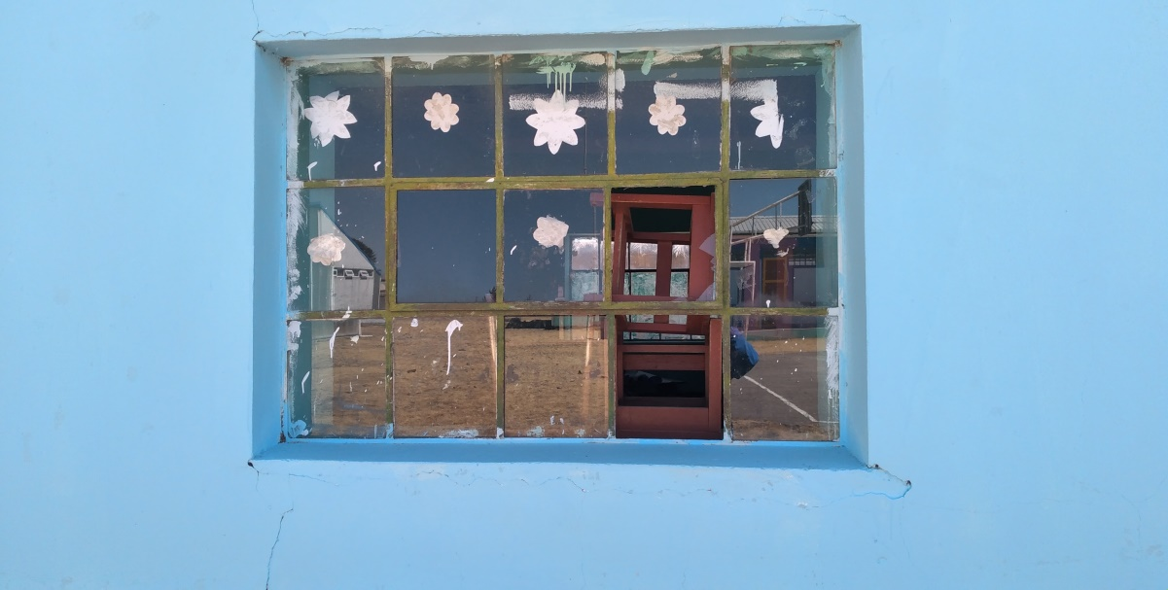Antes Durante Después

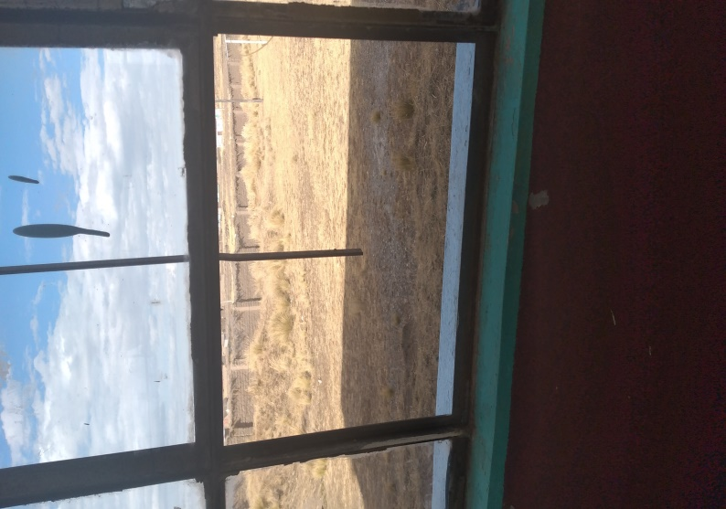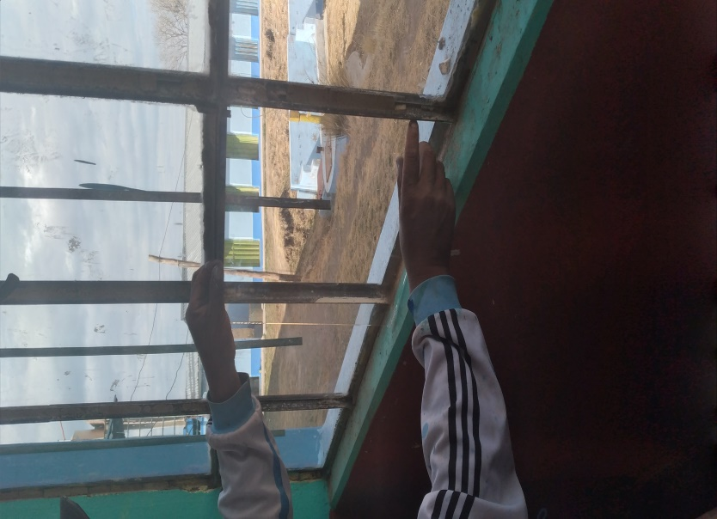

**INSTALACIONES SANITARIAS**

Antes Durante Después

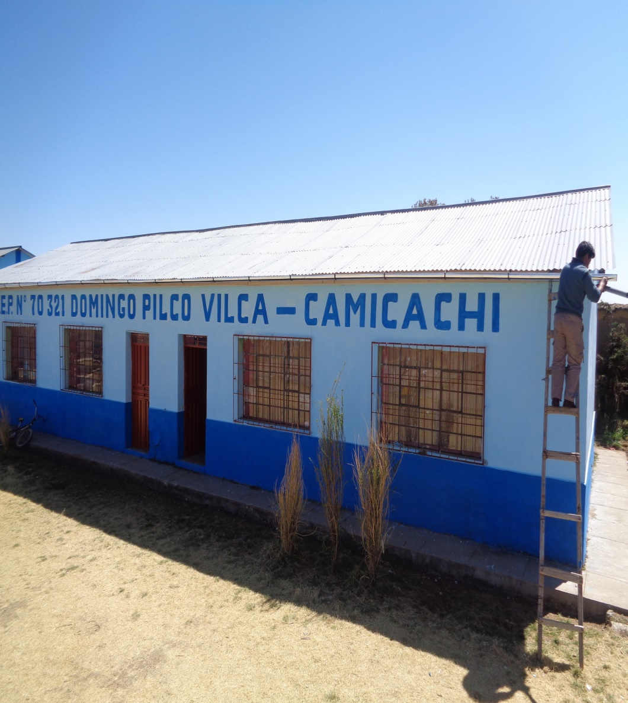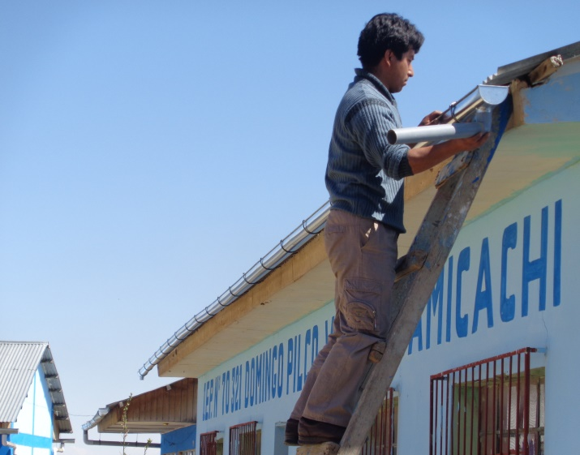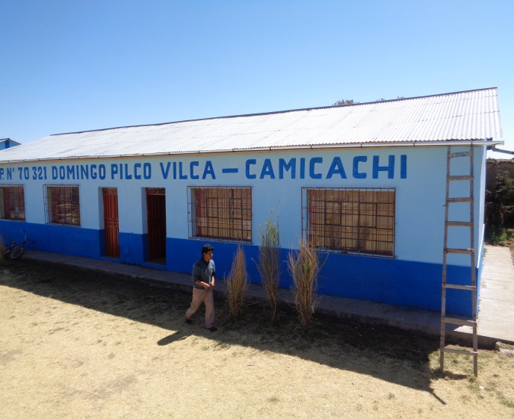

**PINTURA**

Antes Durante Después

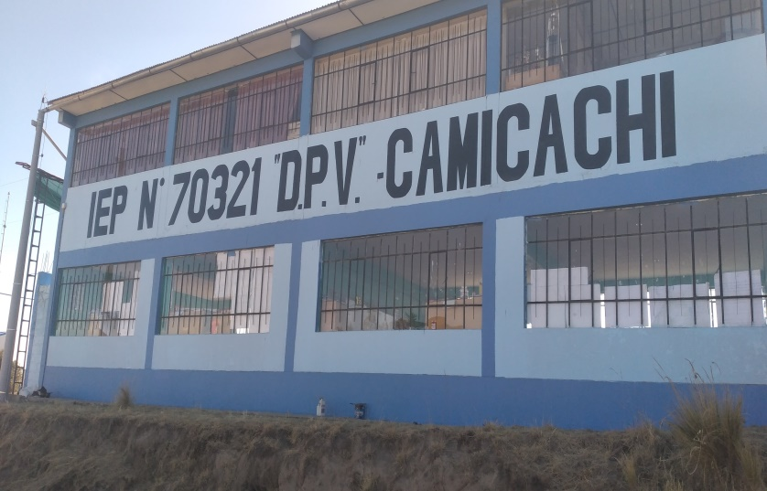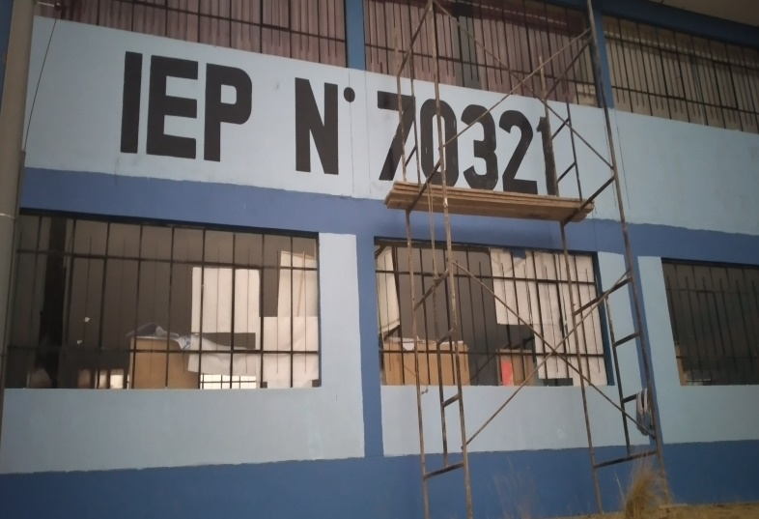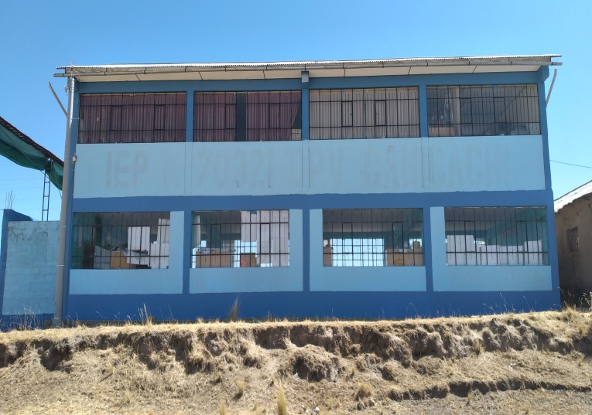

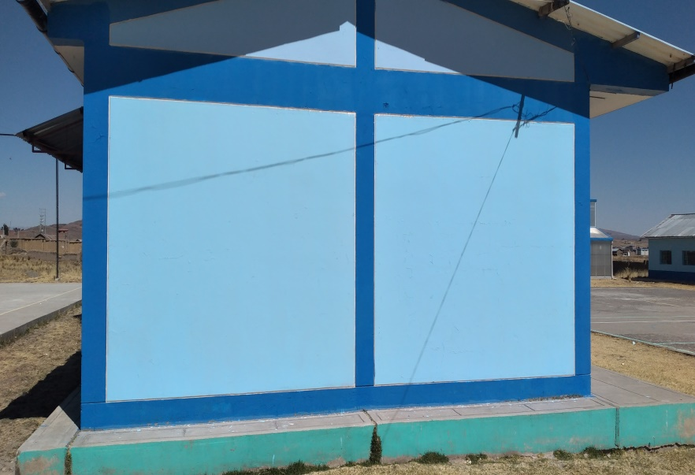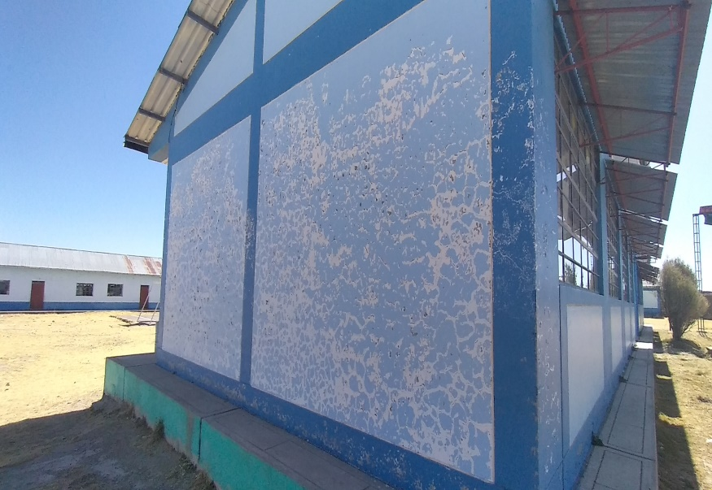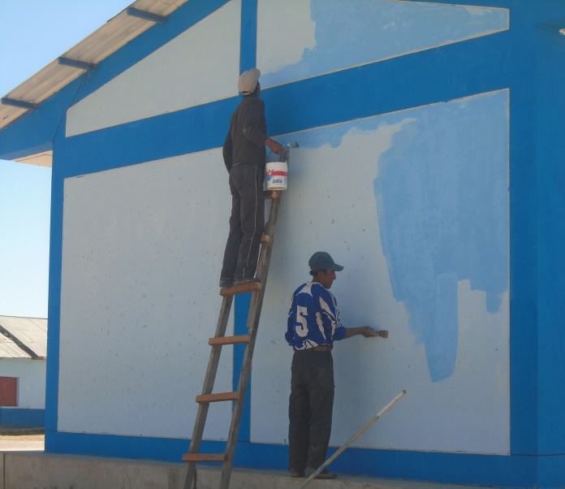

**KIT DE HIGIENE**

Antes Durante Después

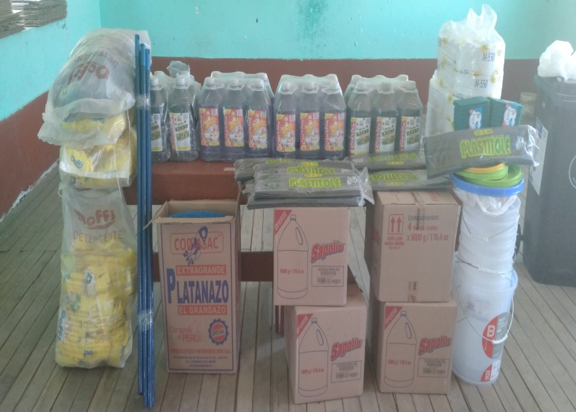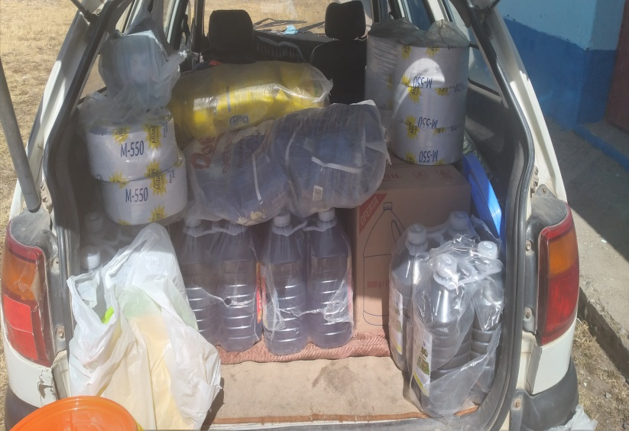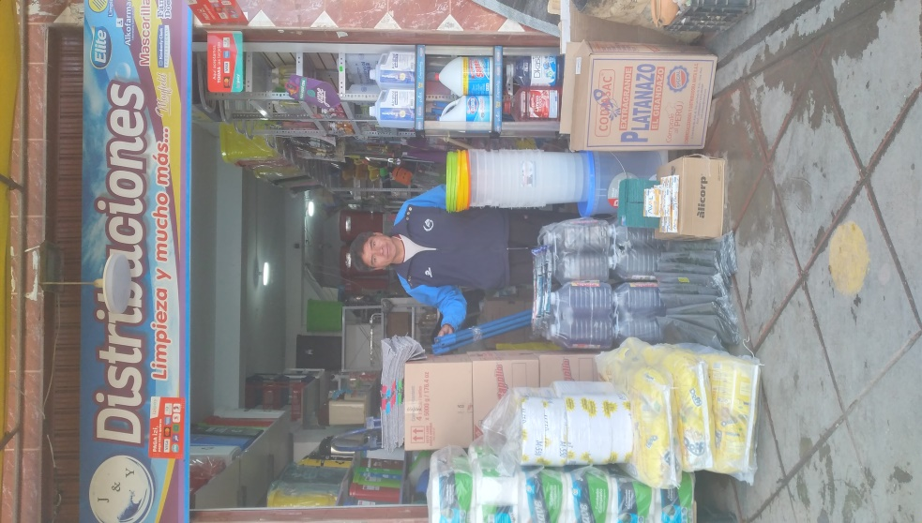

**RUTAS SOLIDARIAS**

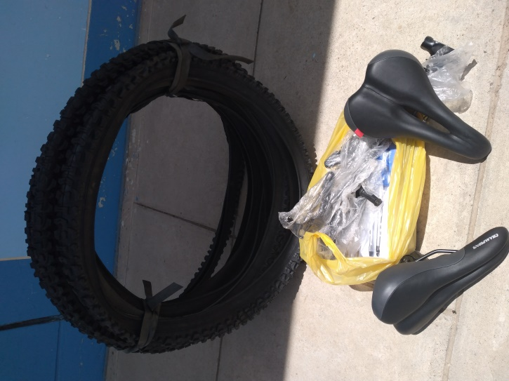**Bicicletas dotadas por el programa Rutas Solidarias**

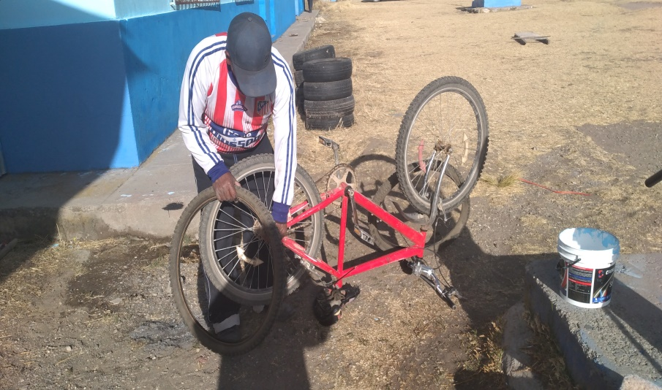

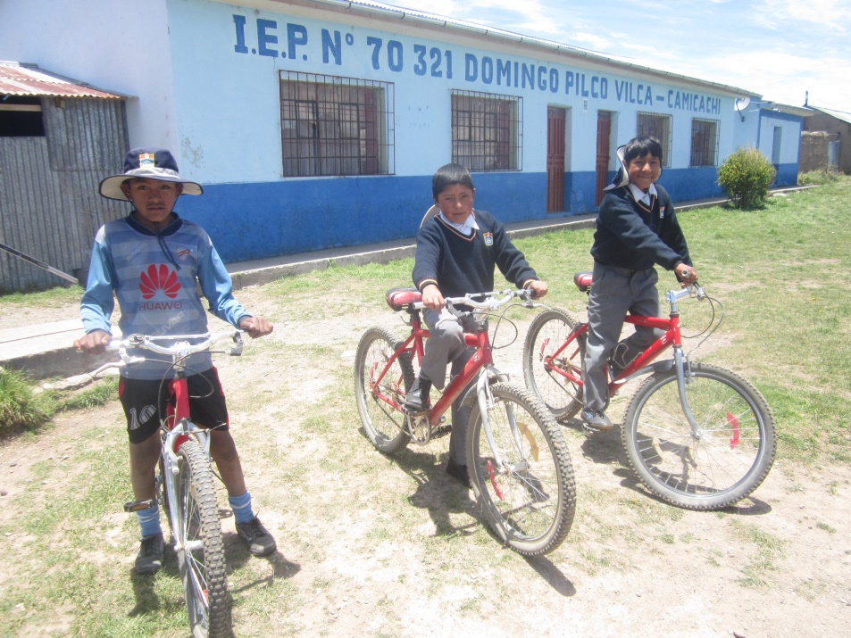



 



**PANEL**

**DE**

**FOTOGRAFIAS**